**ФОНД ОЦЕНОЧНЫХ СРЕДСТВ**

по дисциплине

**«Энтомология»**

Направление подготовки

***35.03.10 Ландшафтная архитектура***

***(профиль «Ландшафтный дизайн»)***

Составители..

Гордеев Д.А, кандидат биологических наук, доцент

Волгоград 2022 г.

**ПК-1 (способен использовать знание закономерностей биологической организации и процессов жизнедеятельности растений, микроорганизмов, фитопатогенных грибов, насекомых для проектирования и осуществления мероприятий по организации, охране, мониторингу и восстановлению зеленых насаждений и объектов ландшафтной архитектуры).**

Студент должен знать закономерности биологической организации и процессов жизнедеятельности флоры и фауны, встречающейся на объектах ландшафтной архитектуры; основных мероприятий по организации, охране, мониторингу и восстановлению зеленых насаждений и объектов ландшафтной архитектуры.

Студент должен уметь использовать знания закономерностей организации и процессов жизнедеятельности биологических объектов в профессиональной деятельности

Студент должен владеть навыками проектирования и организации мероприятий по охране, мониторингу и восстановлению зеленых насаждений и объектов ландшафтной архитектуры с использованием знаний процессов жизнедеятельности биологических объектов

**Знать**

*1. Какие из приведенных ниже групп беспозвоночных животных относятся к Насекомым:*

|  |  |  |  |
| --- | --- | --- | --- |
| а. | Хелицеровые | в. | Паукообразные |
| б | Ракообразные | г. | Чешуекрылые |

Ответ: г

*2. Тело большинства насекомых разделено на отделы:*

|  |  |  |  |
| --- | --- | --- | --- |
| а. | голова, грудь, брюшко | в. | голова, переднегрудь, среднегрудь, заднегрудь, брюшко |
| б | головогрудь, брюшко | г. | тело насекомых не сегментировано |

Ответ: в

3. *Под каким номером на рисунке изображены усики насекомых?*

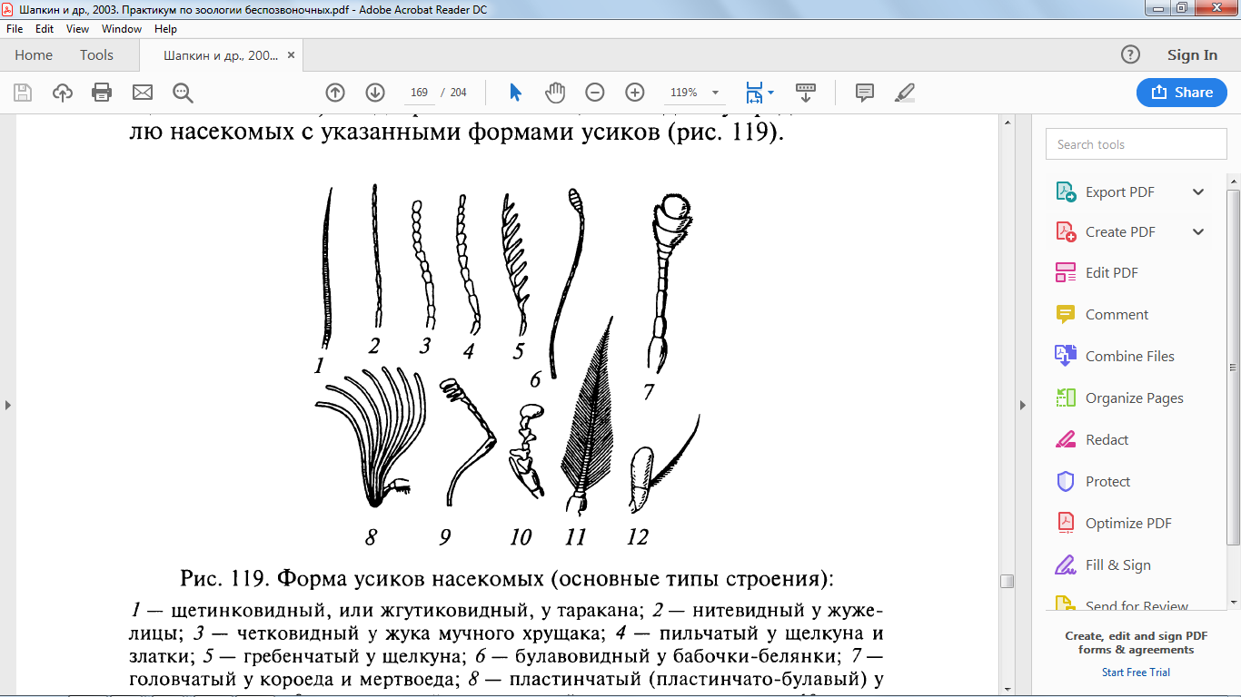

|  |  |  |  |
| --- | --- | --- | --- |
| а. | 1-12 | в. | 7-11 |
| б | 1-4 | г. | ни один из ответов не верен |

Ответ: а

4. *На каком из рисунков изображена хватательная конечность?*

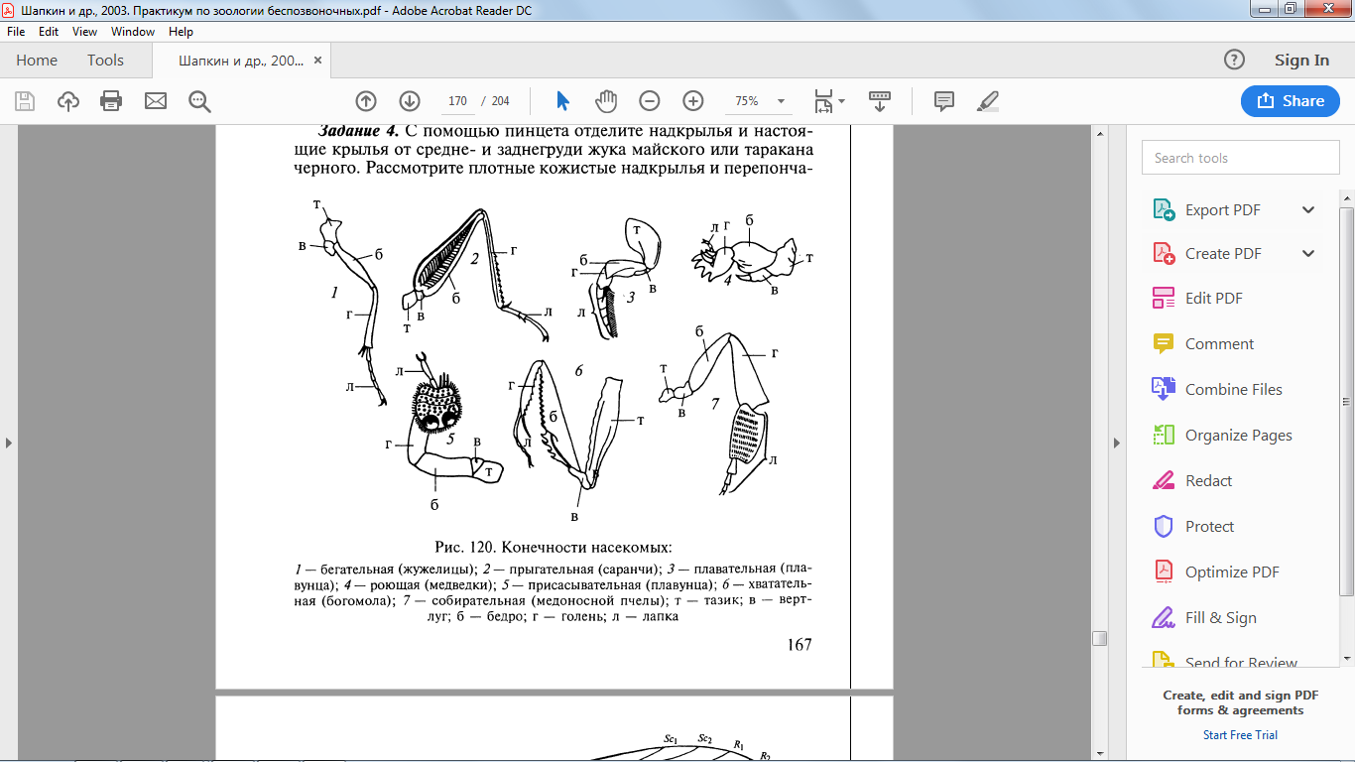

|  |  |  |  |
| --- | --- | --- | --- |
| а. | 3 | в. | 5 |
| б | 4 | г. | 6 |

Ответ: б

*5. На каком из рисунков изображена бегательная конечность?*



|  |  |  |  |
| --- | --- | --- | --- |
| а. | 1 | в. | 3 |
| б | 2 | г. | 4 |

Ответ: а

*6. На каком из рисунков изображена плавательная конечность?*



|  |  |  |  |
| --- | --- | --- | --- |
| а. | 1 | в. | 3 |
| б | 2 | г. | 4 |

Ответ: в

*7. На каком из рисунков изображена прыгательная конечность?*



|  |  |  |  |
| --- | --- | --- | --- |
| а. | 1 | в. | 3 |
| б | 2 | г. | 4 |

Ответ: б

8. Закончите предложение: хортобионты – это насекомые, обитающие в _______________.

Ответ: травостое.

9. Закончите предложение. Общеизвестно, что жуки из семейства Cerambycinae (усачи) являются одними из вредителей древесно-кустарниковых насаждений, но только на стадии _____________.

Ответ: личинки

**Уметь**.

*1. Проанализируйте приведенный ниже рисунок, какой тип ротового аппарата на нем изображен?*

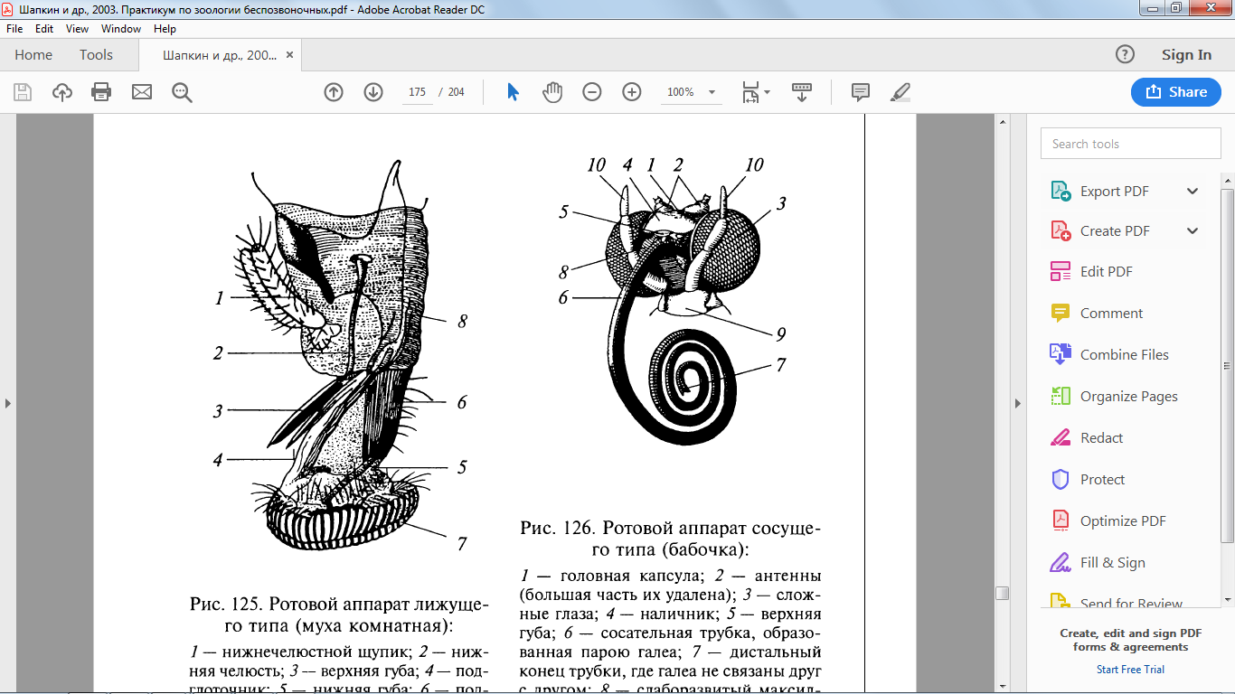

|  |  |  |  |
| --- | --- | --- | --- |
| а. | грызущий | в. | колюще-сосущий |
| б | лижущий | г. | сосущий |

Ответ: г

2. *Проанализируйте приведенный ниже рисунок, какой тип ротового аппарата на нем изображен?*

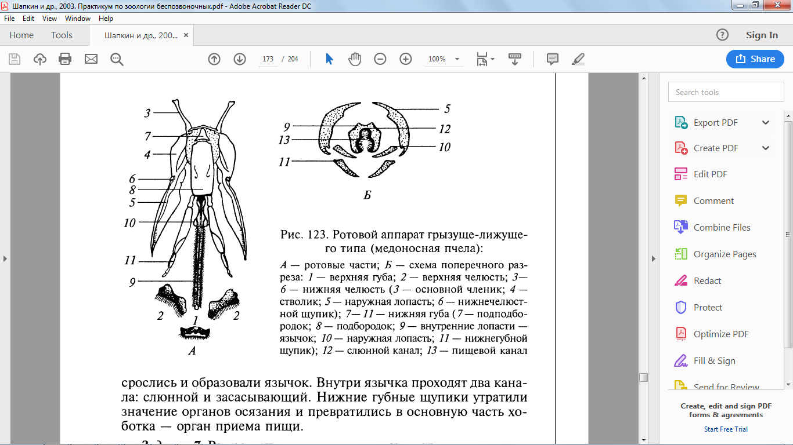

|  |  |  |  |
| --- | --- | --- | --- |
| а. | грызущее-лижущий | в. | колюще-сосущий |
| б | лижущий | г. | сосущий |

Ответ: а

3. *Проанализируйте приведенный ниже рисунок, какой тип ротового аппарата на нем изображен?*

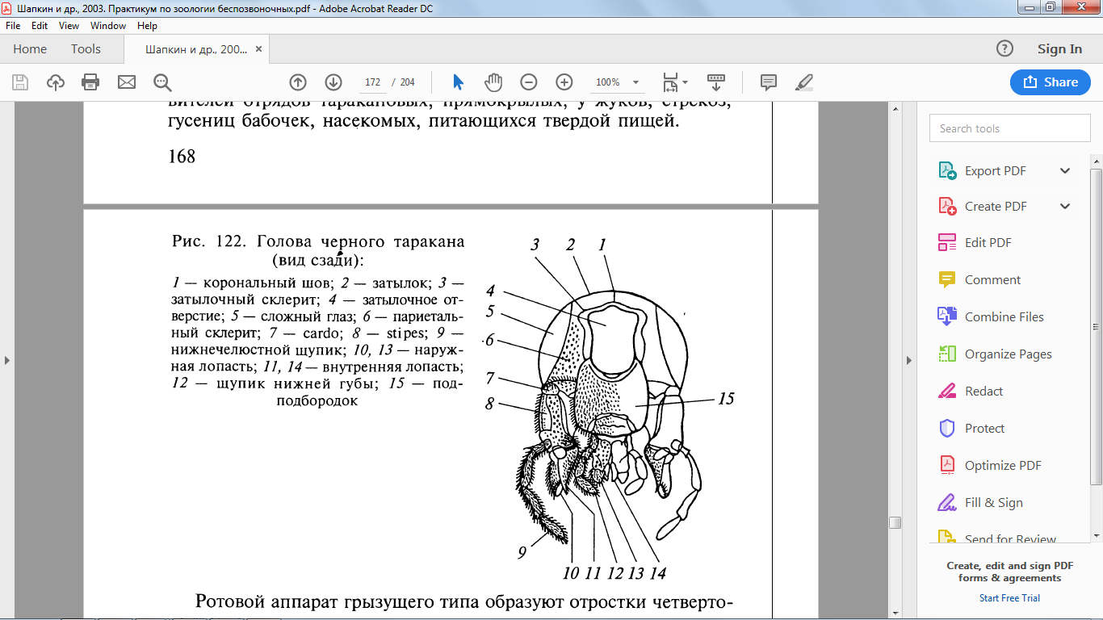

|  |  |  |  |
| --- | --- | --- | --- |
| а. | грызущее-лижущий | в. | колюще-сосущий |
| б | лижущий | г. | грызущий |

Ответ: г

*4. Исходя из того, что тараканы питаются твердой пищей, предположите, на каком из рисунков изображен свойственный для данной группы ротовой аппарат?*

|  |  |  |  |
| --- | --- | --- | --- |
| а. |  | в. |  |
| б |  | г. |  |

Ответ: г.

*5. Сколько поколений имеет вишневая муха?*

|  |  |  |  |
| --- | --- | --- | --- |
| а. | одно | в. | четыре-шесть |
| б | два | г. | более десяти |

Ответ: а

*6. Закончите предложение. 1. Семейство птиниды (притворяшки и точильщики) – Ptinidae. Большинство точильщиков растительноядные, встречаются и сапрофаги, питающиеся мертвыми органическими веществами. Взрослые фазы у некоторых представителей этого семейства совсем не питаются, например, хлебный точильщик. Среди точильщиков встречаются виды, приносящие значительный вред экономике. Это различные виды, повреждающие в основном ________________.*

Ответ: древесину.

*7. Закончите предложение. Капустный клоп – Eurydema ventralis Kol. Встречается в южной части СНГ на юг от линии Гродно-Брянск-Казань-Челябинск-Омск-Томск. Для вида характерна ____________ встречаемость.*

Ответ: локальная

**Владеть.**

*1. Исходя из знаний способа питания медоносной пчелы, предположите, какой тип ротового аппарата для нее характерен?*

|  |  |  |  |
| --- | --- | --- | --- |
| а. | грызущее-лижущий | в. | колюще-сосущий |
| б | лижущий | г. | грызущий |

Ответ: а

*2. Исходя из знаний способа питания самки комара, предположите, какой тип ротового аппарата для нее характерен?*

|  |  |  |  |
| --- | --- | --- | --- |
| а. | грызущее-лижущий | в. | колюще-сосущий |
| б | лижущий | г. | грызущий |

Ответ: в

*3. Укажите первый срок применения инсектицидов против гроздевой листовертки*

|  |  |  |  |
| --- | --- | --- | --- |
| а. | три – четыре листа на побегах; | в. | после цветения; |
| б | обособление бутонов в соцветиях; | г. | формирование и рост ягод. |

Ответ: б

*4. Какой вредитель изображен на рисунке:*

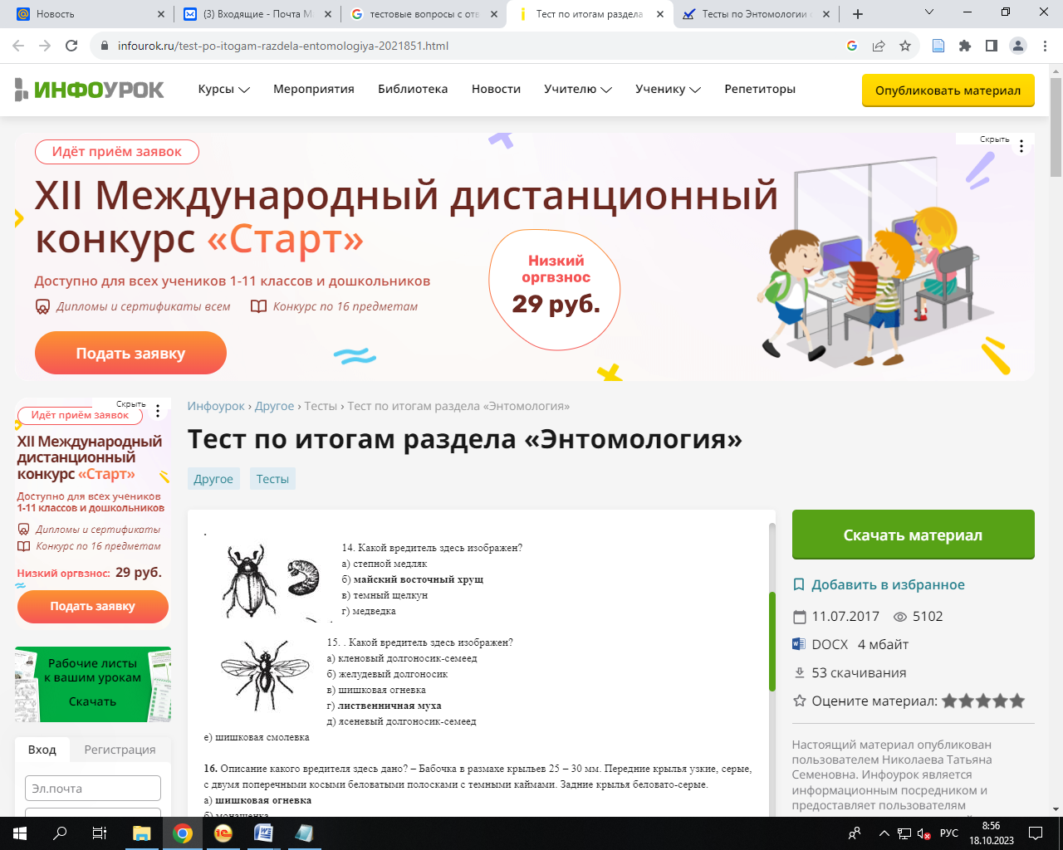

|  |  |  |  |
| --- | --- | --- | --- |
| а. | степной медляк | в. | темный щелкун |
| б | майский восточный хрущ | г. | медведка |

Ответ: б

*5. Какой вредитель изображен на рисунке:*



|  |  |  |  |
| --- | --- | --- | --- |
| а. | зеленый долгоносик-семеед | в. | лиственничная муха |
| б | желудевый долгоносик | г. | шишковая огневка |

Ответ: в

*6. Какой вредитель изображен на рисунке:*

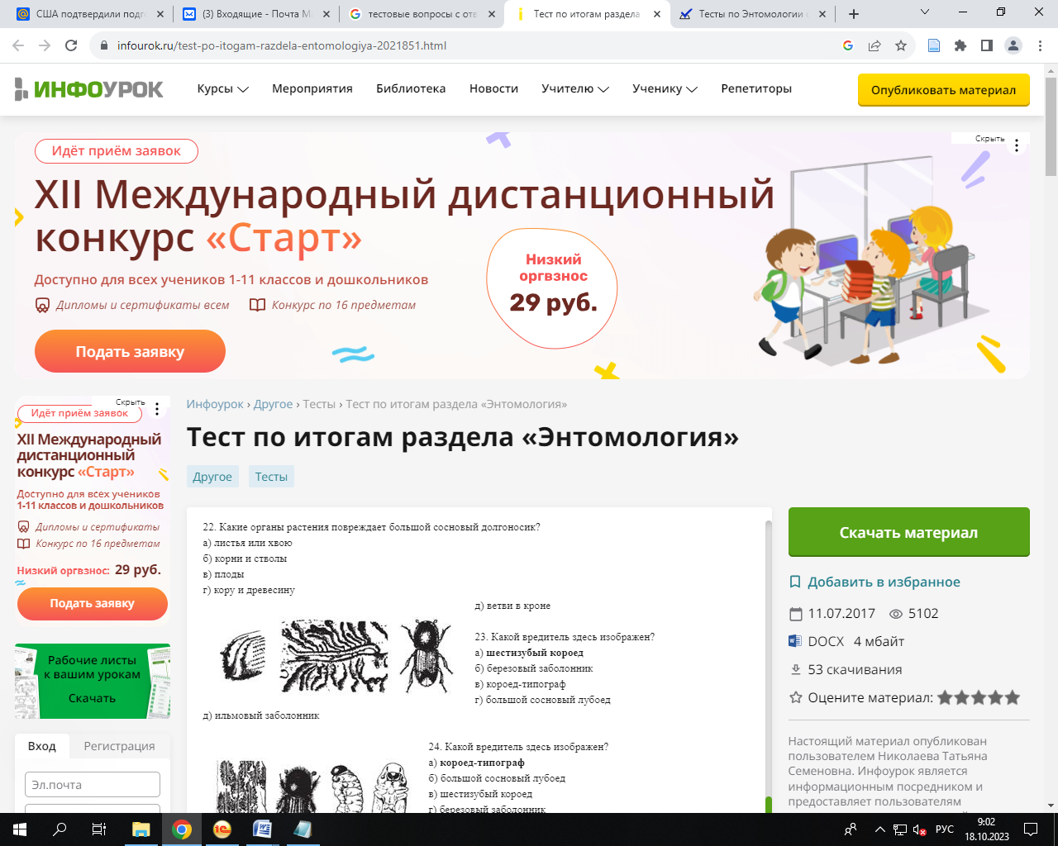

|  |  |  |  |
| --- | --- | --- | --- |
| а. | шестизубый короед | в. | короед-типограф |
| б | березовый заболонник | г. | большой сосновый лубоед |

Ответ: а

*7. описание какого вида здесь дано: бабочка в размахе крыльев 25-30 мм, передние крылья узкие, серые с двумя поперечными косыми беловатыми полосками с темными каемками; крылья беловато-серые?*

|  |  |  |  |
| --- | --- | --- | --- |
| а. | монашенка | в. | сосновая пяденица |
| б | златогузка | г. | шишковая огневка |

Ответ: г

*8. Какой тип повреждения вызывает тепличная белокрылка:*

|  |  |  |  |
| --- | --- | --- | --- |
| а. | деформация листьев | в. | минирование листьев |
| б | обесцвечивание листьев | г. | скелетирование листьев |

Ответ: б

*9. Закончите предложение. Отряд жесткокрылые – Coleoptera, семейство долгоносики – Curculionidae. Стеблевой капустный скрытнохоботник – Ceuthorrhynchus quadridens Panz. Распространён почти на всей территории европейской части, на Кавказе, в Западном и Центральном Казахстане. Зимуют жуки в______________.*

Ответ: поверхностном слое почвы

*10. Закончите предложение.* *Медведки – полифаги, повреждают пшеницу, рис, ячмень, кукурузу на зерно, бобовые, овощные и технические культуры. Вредят в питомниках плодовым культурам. Естественные враги – ________________.*

Ответ: грачи, скворцы, землеройки, ящерицы, кроты

**ПК-2 (способен применять современные методы исследования в области ландшафтной архитектуры).**

Студент должен знатьсовременные научные подходы и методы исследования в области ландшафтной архитектуры.

Студент должен уметь самостоятельно разработать методику исследования, опираясь на современные методологические подходы изучения в области ландшафтной архитектуры

Студент должен владеть навыками выполнения научных исследований в области ландшафтной архитектуры на основе современных методологических приемов

**Знать.**

*1. в чем заключается суть метода флотации?*

|  |  |  |  |
| --- | --- | --- | --- |
| а. | в ручном сборе мелких насекомых и их личинок | в. | в помещении комка почвы в сосуд с насыщенным раствором поваренной соли |
| б | в просеивании почвы ситом | г. | в сухой экстракции с помощью эклектора |

Ответ: в

*2. Какой метод сбора насекомых изображен на рисунке?*

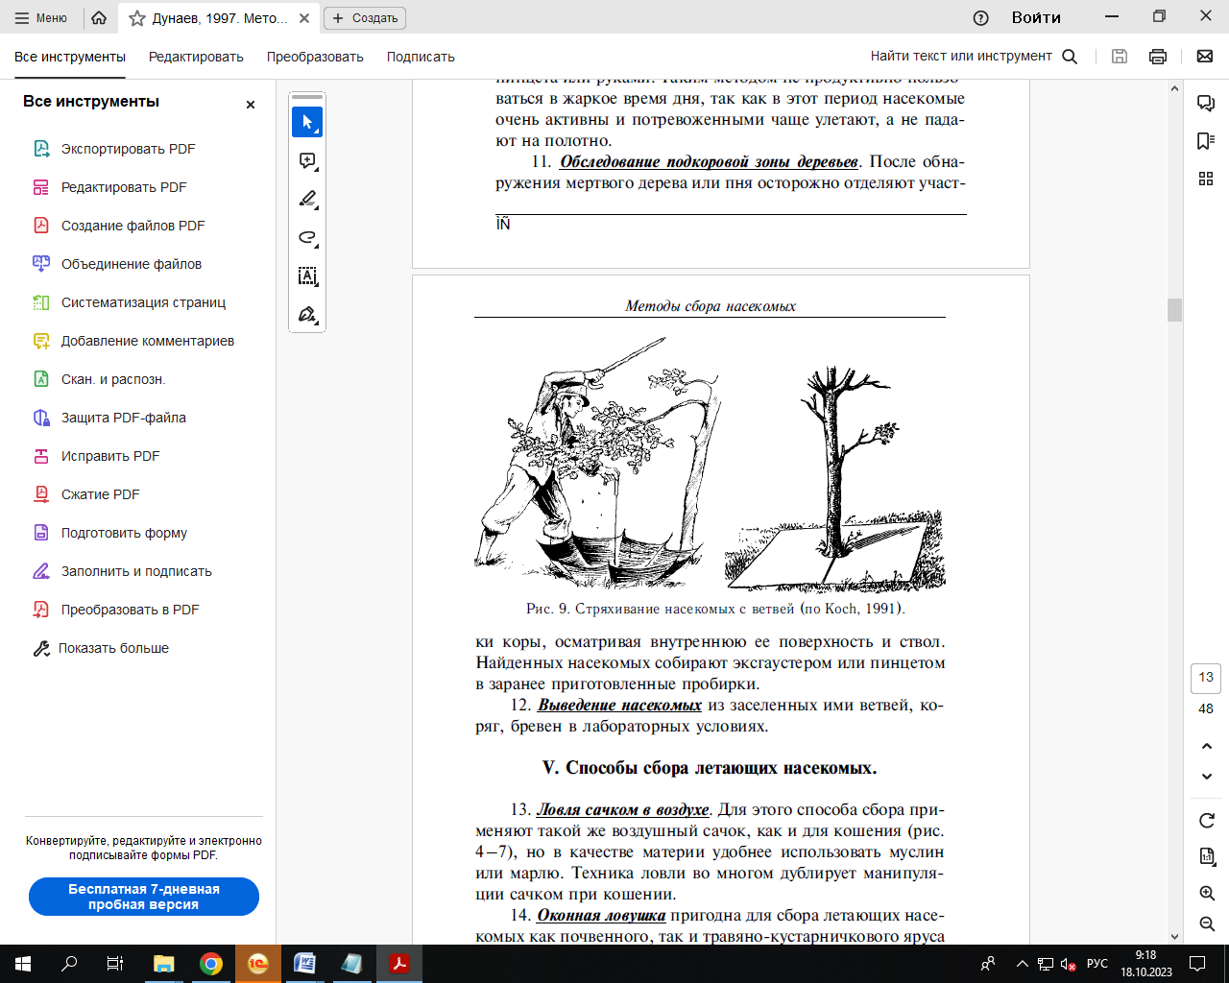

|  |  |  |  |
| --- | --- | --- | --- |
| а. | стряхивание насекомых на полотно | в. | ловля эксгаустером |
| б | обследование подкоровой зоны деревьев | г. | просеивание |

Ответ: а

*3. На каком из изображений приведено НЕПРАВИЛЬНОЕ накалывание насекомых?*

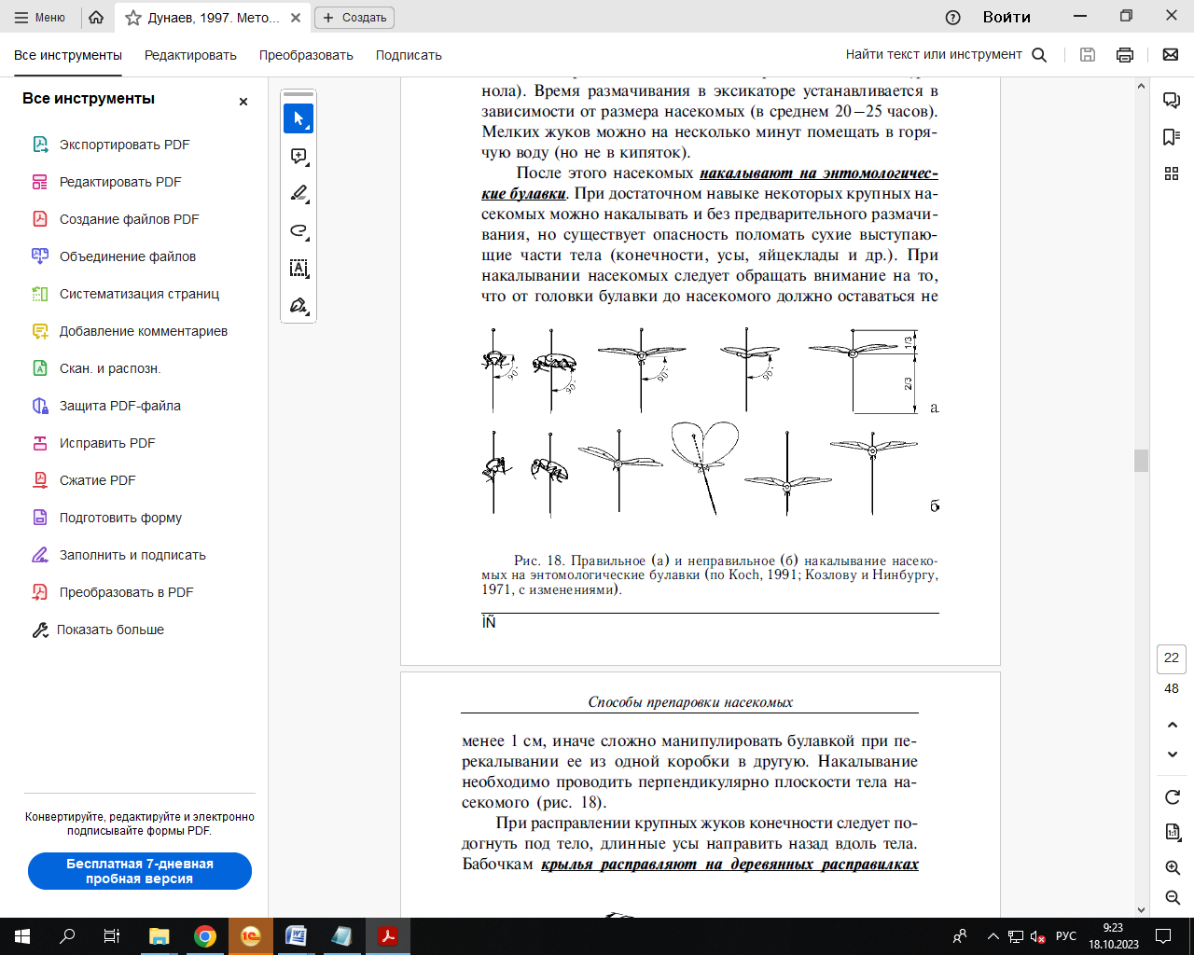

|  |  |  |  |
| --- | --- | --- | --- |
| а. | весь верхний ряд | в. | первые 4 изображения верхнего ряда |
| б | весь нижний ряд | г. | первые 4 изображения нижнего ряда |

Ответ: б

*4. На каком изображении, приведенном ниже, показано правильное расположение бабочек при расправлении?*

|  |  |  |  |
| --- | --- | --- | --- |
| а. |  | в. |  |
| б |  | г. |  |

Ответ: а.

*5. На каком изображении, приведенном ниже, показано правильное накалывание насекомых?*

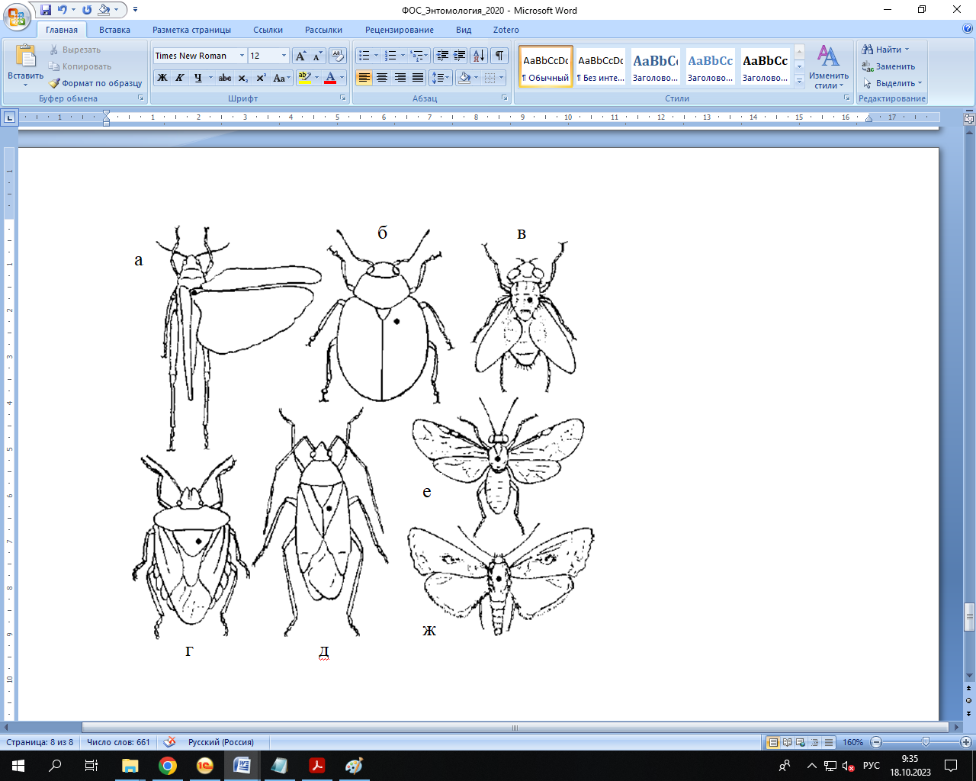

|  |  |  |  |
| --- | --- | --- | --- |
| а | в | д | ж |
| б | г | е | з. все ответы верны |

Ответ: з

*6. Что показывают индексы видового богатства?*

|  |  |  |  |
| --- | --- | --- | --- |
| а. | число особей в выборке | в. | равномерность распределения видов |
| б | число экологических групп в выборке | г. | число видов в выборке |

Ответ: г

**Уметь**.

*1. Каким из приведенных ниже методов вы воспользуетесь для сбора беспозвоночных-герпетобионтов?*

|  |  |  |  |
| --- | --- | --- | --- |
| а. | установка ловчих цилиндров | в. | эксгаустером |
| б | сачком | г. | световой ловушкой |

Ответ: а

*2. Каким устройством вы воспользуетесь для сбора мелких беспозвоночных?*

|  |  |  |  |
| --- | --- | --- | --- |
| а. | контейнером накопителем | в. | эксгаустером |
| б | сачком | г. | световой ловушкой |

Ответ: в

*3. С помощью каких из нижеперечисленных компьютерных программ можно выполнить моделирование ареала потенциального распространения растений/животных?*

|  |  |
| --- | --- |
| а. MAXENT | в. Arcgis |
| б. DivaGis | г. все ответы верны |

Ответ: г

*4. Для визуализации данных в энтомологии применяют:*

|  |  |
| --- | --- |
| а. микрофотографию | в. макрофотографию |
| б. научный рисунок | г. все варианты ответа верны |

Ответ: г

*5. Каким программным обеспечением вы воспользуетесь для статистической обработки (например, расчет индексов биоразнообразия) полевого материала?*

|  |  |
| --- | --- |
| а. MAXENT | в. Arcgis |
| б. DivaGis | г. все ответы верны |

Ответ: б

**Владет**ь.

*1.* *К какой из нижеприведенных баз данных Вы обратитесь, если перед Вами стоит задача дополнить имеющиеся у Вас фактические сведения (координаты мест находок) о распространении видов насекомых?*

|  |  |
| --- | --- |
| а. NCBI | в. worldclim |
| б. GIBIF | г. объективны только литературные сведения |

Ответ: б

*2. На какой из приведенных ниже иллюстраций изображена модель потенциального распространения насекомого?*

|  |  |
| --- | --- |
| а. | в. |
| б. | г. нет правильного ответа |

Ответ: б.

3. *С помощью каких средств производят сбор насекомых-хортобионтов?*

|  |  |  |  |
| --- | --- | --- | --- |
| а. | почвенные ловушки | в. | водные ловушки |
| б. | сачок | г. | нет правильного ответа |

Ответ: б

4. *С помощью каких средств производят сбор насекомых-гидробионтов?*

|  |  |  |  |
| --- | --- | --- | --- |
| а. | почвенные ловушки | в. | водные ловушки |
| б. | сачок | г. | все из выше перечисленного |

Ответ: в

*5. К какому интернет-ресурсу Вы обратитесь для примерного определения границ распространения изучаемого насекомого?*

|  |  |  |  |
| --- | --- | --- | --- |
| а. | ITIS | в. | Red List |
| б. | NCBI | г. | все варианты верны |

Ответ: в